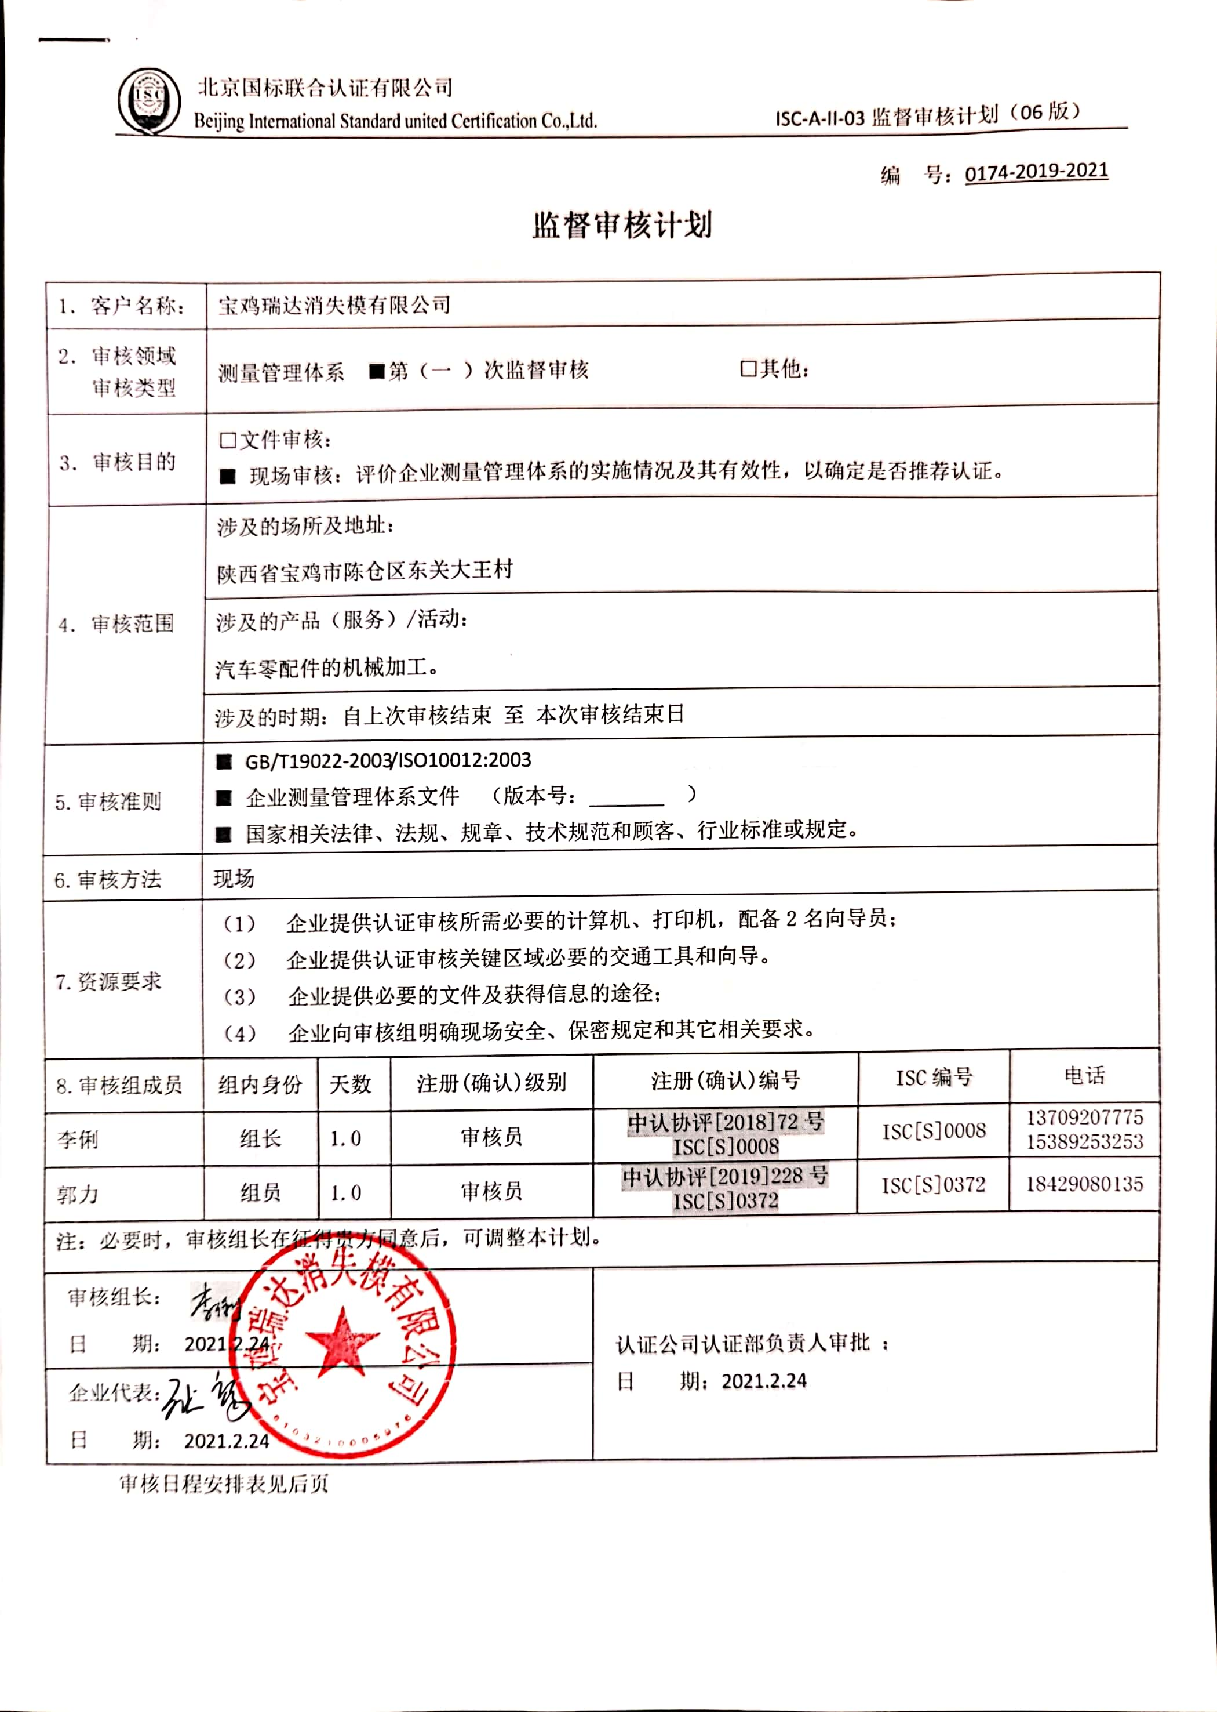
编 号：0174-2019-2021
监督审核计划
1．客户名称： | 宝鸡瑞达消失模有限公司
2．审核领域  审核类型 | 测量管理体系 ■第（一 ）次监督审核 □其他：
3．审核目的 | □文件审核：  ■ 现场审核：评价企业测量管理体系的实施情况及其有效性，以确定是否推荐认证。
4．审核范围 | 涉及的场所及地址：  陕西省宝鸡市陈仓区东关大王村
4．审核范围 | 涉及的产品（服务）/活动：  汽车零配件的机械加工。
4．审核范围 | 涉及的时期：自上次审核结束 至 本次审核结束日
5.审核准则 | ■ GB/T19022-2003/ISO10012:2003  ■ 企业测量管理体系文件 （版本号： ）  ■ 国家相关法律、法规、规章、技术规范和顾客、行业标准或规定。
6.审核方法 | 现场
7.资源要求 | - 企业提供认证审核所需必要的计算机、打印机，配备2名向导员；  - 企业提供认证审核关键区域必要的交通工具和向导。  （3） 企业提供必要的文件及获得信息的途径；  （4） 企业向审核组明确现场安全、保密规定和其它相关要求。
8.审核组成员 | 组内身份 | 天数 | 注册(确认)级别 | 注册(确认)编号 | ISC编号 | 电话
李俐 | 组长 | 1.0 | 审核员 | 中认协评[2018]72号ISC[S]0008 | ISC[S]0008 | 1370920777515389253253
郭力 | 组员 | 1.0 | 审核员 | 中认协评[2019]228号ISC[S]0372 | ISC[S]0372 | 18429080135
注：必要时，审核组长在征得贵方同意后，可调整本计划。
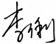  审核组长：  日 期： 2021.2.24 |  |  |  | 认证公司认证部负责人审批 ：  日 期：2021.2.24
企业代表：
日 期： 2021.2.24
审核日程安排表见后页

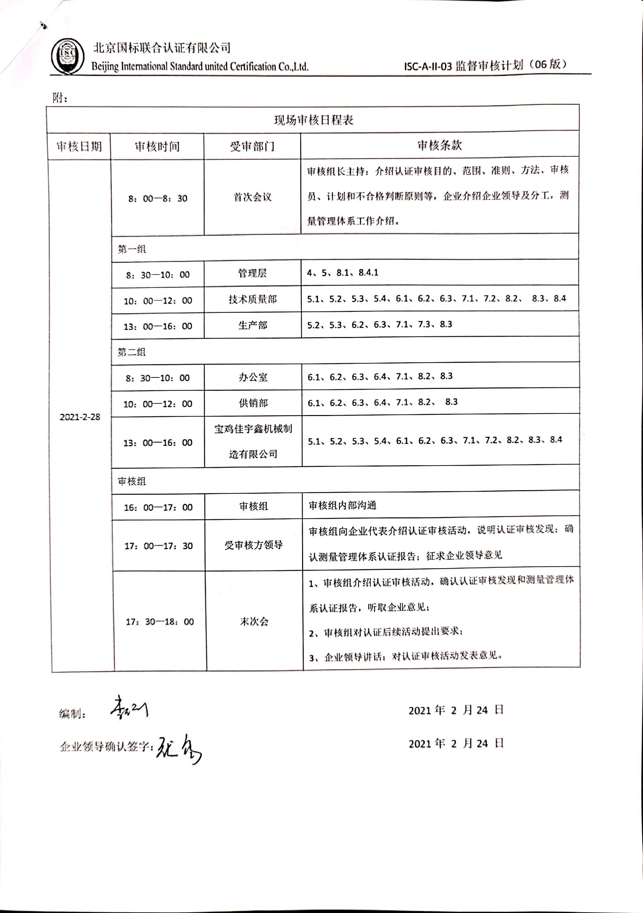
附：
现场审核日程表
审核日期 | 审核时间 | 受审部门 | 审核条款
2021-2-28 | 8：00—8：30 | 首次会议 | 审核组长主持：介绍认证审核目的、范围、准则、方法、审核员、计划和不合格判断原则等，企业介绍企业领导及分工，测量管理体系工作介绍。
2021-2-28 | 第一组
2021-2-28 | 8：30—10：00 | 管理层 | 4、5、8.1、8.4.1
2021-2-28 | 10：00—12：00 | 技术质量部 | 5.1、5.2、5.3、5.4、6.1、6.2、6.3、7.1、7.2、8.2、 8.3、8.4
2021-2-28 | 13：00—16：00 | 生产部 | 5.2、5.3、6.2、6.3、7.1、7.3、8.3
2021-2-28 | 第二组
2021-2-28 | 8：30—10：00 | 办公室 | 6.1、6.2、6.3、6.4、7.1、8.2、8.3
2021-2-28 | 10：00—12：00 | 供销部 | 6.1、6.2、6.3、6.4、7.1、8.2、 8.3
2021-2-28 | 13：00—16：00 | 宝鸡佳宇鑫机械制造有限公司 | 5.1、5.2、5.3、5.4、6.1、6.2、6.3、7.1、7.2、8.2、8.3、8.4
2021-2-28 | 审核组
2021-2-28 | 16：00—17：00 | 审核组 | 审核组内部沟通
2021-2-28 | 17：00—17：30 | 受审核方领导 | 审核组向企业代表介绍认证审核活动，说明认证审核发现；确认测量管理体系认证报告；征求企业领导意见
2021-2-28 | 17：30—18：00 | 末次会 | 1、审核组介绍认证审核活动，确认认证审核发现和测量管理体系认证报告，听取企业意见；  2、审核组对认证后续活动提出要求；  3、企业领导讲话：对认证审核活动发表意见。

编制： 2021年 2 月24 日

企业领导确认签字： 2021年 2 月24 日

